Juego 6

Inicio: Conociendo las habilidades motrices básicas y para que me sirven. Repaso de las reglas de la clase y los límites que deben respetar.

Calentamiento: Juego de las articulaciones con nombre, juegos de velocidad “la pinta” o “pillarse”, juegos de saltos con pies juntos “imitando animales”.

Actividad 1: Circuito de manipulación y traslado de implementos. Mediante una serie de desafíos de desplazamientos, deberán recoger el balón para derribar los conos, volver el balón a su lugar y darle un contacto de aplauso al compañero para que esté pueda salir y repetir el circuito.

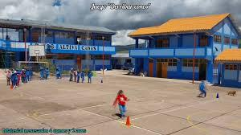

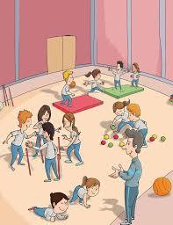

Cierre: Repaso de forma activa para entender las habilidades motrices y como las aplican ellos al momento de jugar.